V2 – Zuckerverbrennung
In diesem Versuch soll ein Zuckerwürfel mittels eines Katalysators (Asche) zum Brennen gebracht werden. Der Versuch stellt einen schönen Alltagsbezug dar, da die SuS Zucker bereits aus ihrem Alltag kennen. Es ist jedoch besonders darauf zu achten, dass es bei der Deutung zu keinen Fehlvorstellungen kommt. Die SuS könnten denken, dass der Zucker mit der Asche reagiert und die Reaktion nicht durch die Asche katalysiert wird.
Es werden keinerlei Gefahrstoffe verwendet.
Materialien: Tiegelzange, Bunsenbrenner
Chemikalien: 2 Zuckerwürfel, Asche
Durchführung: Ein Zuckerwürfel wird mit Hilfe einer Tiegelzange in die Flamme des Bunsenbrenners gehalten. Anschließend wird der zweite Zuckerwürfel mit etwas Asche eingerieben und ebenfalls in der Bunsenbrennerflamme erhitzt.
Beobachtung: Der erste Zuckerwürfel schmilzt und karamellisiert. Der zweite Zuckerwürfel fängt an zu brennen.
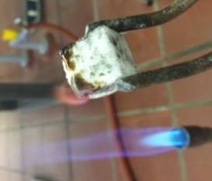
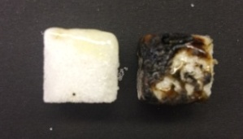
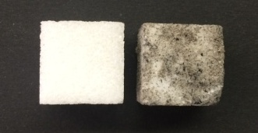

Abbildung 2: unpräparierter und mit Asche präparierter Zuckerwürfel vor dem Anzünden (links); präparierter, brennender Zuckerwürfel (mitte); unpräparierter und präparierter Zuckerwürfel nach dem Anzünden (rechts).

Deutung: Der präparierte Zuckerwürfel fängt an zu brennen, da die Asche hier als Katalysator wirkt. Der Zucker wird in einer exothermen Reaktion zu Kohlenstoffdioxid und Wasser umgesetzt.
C₁₂H₂₀O_{12 (s)} + O₂ _{(s)} 12 CO₂ _{(g)} + 10 H₂O _{(g)}
Entsorgung: Die Zuckerwürfel können über den Hausmüll entsorgt werden.
Literatur: R. Blume; http://www.chemieunterricht.de/dc2/katalyse/vkat-005.htm ; 03.01.2005 (zuletzt abgerufen am 04.08.2015 um 09.58 Uhr)

